APEC商务旅行卡相关政策简明问答

APEC商务旅行卡是什么？

       APEC商务旅行卡计划是亚太经合组织为促进本地区贸易投资便利化所作的多边长期签证安排。



   最多可入境多少个经济体？

       亚太经合组织共有21个经济体，所有经济体均已加入旅行卡计划。21个经济体中，美国和加拿大为过渡成员，不审批其他经济体的旅行卡申请，但为其他经济体持卡人提供签证申请和入出境通关便利。内地与香港、台湾地区人员往来按现行人员往来办法处理，所以中国籍持卡人持有效卡最多可以入境16个经济体。

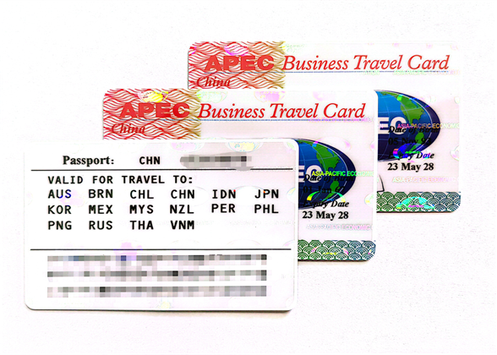

   APEC商务旅行卡有什么优势？

       1次申办，5年有效，多次入境。持卡人在有效期内凭旅行卡和与旅行卡相关联的有效护照，可多次入出相关经济体。各经济体均在其主要口岸开设专用通道并明确标识、为APEC商务旅行卡持卡人提供快速通关便利。

       各经济体允许APEC商务旅行卡持卡人单次在其境内停留的最长期限不等，具体为：

       60天：印度尼西亚、菲律宾、新加坡、巴布亚新几内亚；

       90天：澳大利亚、新西兰、日本、韩国、泰国、文莱、秘鲁、智利、马来西亚、俄罗斯、越南；

       180天：墨西哥。

   APEC商务旅行卡发给谁？

       需经常前往 APEC 经济体从事商务活动，注册地在江苏的企业 (包括加工制造、货物进出口、金融、网络科技、教育、物流、旅游、法律、会计以及工程建筑类等有限责任公司、股份有限公司、合伙企业和个人独资企业)高层管理人员、主要商务人员及技术人员。上述人员须持有效中国护照。

   APEC商务旅行卡如何办？

       在省市场监管部门注册的企业向省外办申请办理，其他企业向注册地所属外办申请办理。旅行卡申办材料由企业材料和个人材料两部分组成，具体内容请登录省市外办网站查询或拨打咨询电话。

   申办APEC商务旅行卡需要多长时间？

       各经济体审批时间不同，若希望获得全部16个经济体批准，大约需要3-6个月的时间。

   急需前往某经济体怎么办？

       旅行卡签批过程中，如申请人拟前往的经济体已批准申请人的旅行卡申请，可由受理外办向外交部领事司申请提前制卡，待其余经济体审批通过后可申请换卡。

   APEC商务旅行卡受理单位及联系方式

